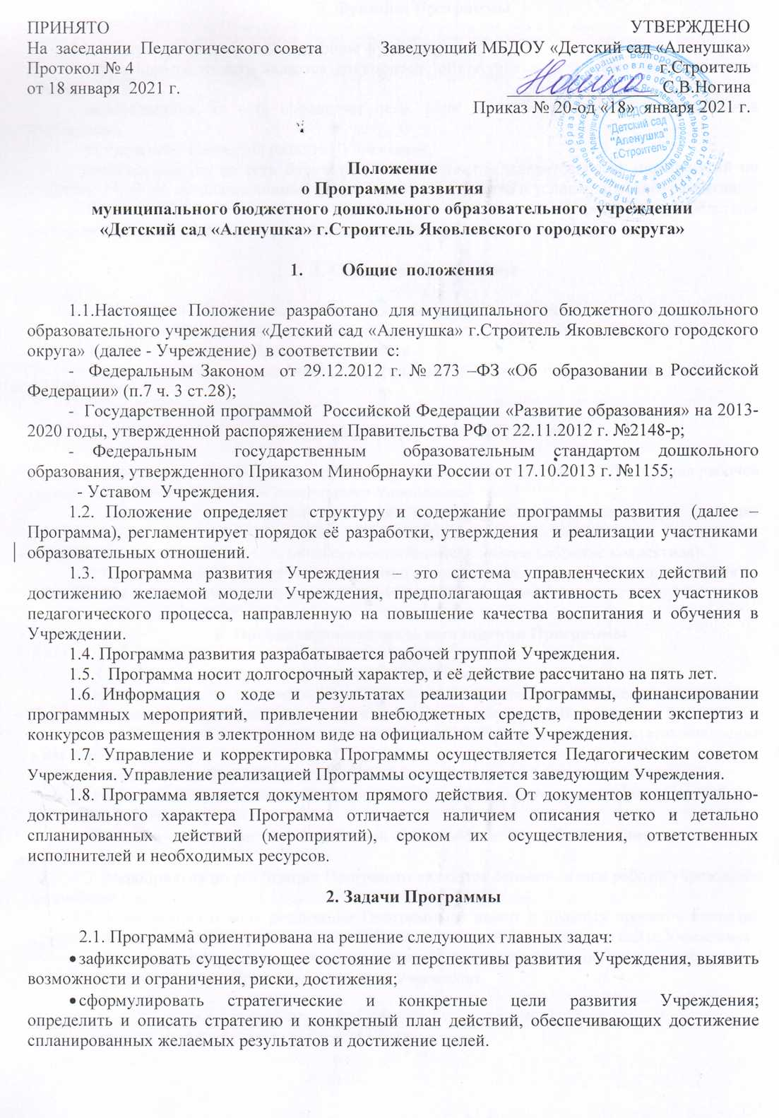

**3. Функции Программы**

3.1. Программа выполняет следующие функции:

- нормативную, то есть является документом, обязательным для выполнения в полном объёме;

- целеполагания, то есть определяет цели, ради достижения которых она введена в Учреждения;

- определение перспектив развития Учреждения;

- процессуальную, то есть определяет логическую последовательность мероприятий по развитию МБДОУ, организационные формы и методы, средства и условия процесса развития;

- оценочную, то есть выявляет качественные изменения в Учреждения посредством контроля и мониторинга хода и результатов реализации Программы.

**4. Структура Программы**

4.1. Содержание Программы развития включает в себя три раздела:

- Раздел 1. Информационно-аналитическое обоснование Программы развития

- Раздел 2. Концепция Программы развития

- Раздел 3. План деятельности по реализации Программы развития дошкольной организации.

**5. Порядок утверждения Программы**

5.1. Программа разрабатывается рабочей группой по введению ФГОС ДО. Состав рабочей группы утверждается приказом заведующего Учреждения.

5.2. Программа принимается на Педагогическом совете Учреждения, но проходит обязательный этап рассмотрения, с сотрудниками (коллективом) дошкольного образовательного учреждения, родителями воспитанников (общее собрание коллектива).

5.3. Программа проходит обязательный этап рассмотрения, обсуждения и согласования с начальником управления образования администрации Яковлевского городского округа.

**6. Организация контроля выполнения Программы**

6.1.Система организации контроля выполнения Программы:

- отражение Плана мероприятий контроля в плане работы Учреждения, в тематике Педагогических советов, в планировании работы Общего собрания работников;

- оформление отчетов о мероприятиях по реализации Программы и результатах внедрения в наглядной форме;

- публикации на официальном сайте Учреждения;

- отчет администрации перед Педагогическим советом, родительским комитетом, Общим собранием работников;

- участие в экспертизе образовательной деятельности, самообследовании деятельности Учреждения;

6.2. Мероприятия по реализации Программы являются основой плана работы учреждения на учебный год.

6.3. Информация о ходе реализации Программы в целом и целевых проектов ежегодно представляется на Педагогическом совете, Общем собрании работников и на сайте Учреждения.

6.4. Ежегодно допускается внесение изменений и корректировка основных мероприятий и показателей реализации Программы развития Учреждения.